1. hodina – výpočty s krychlí a kvádrem
- Doplň tabulku:

 | vzorec pro výpočet povrchu | vzorec pro výpočet objemu
krychle
kvádr

- Doplň převodovou řadu pro jednotky objemu:

m³ dm³ hl

l

- Převeď:

150 ml = l 3,5 hl = l
25 dl = cl 1,5 m³ = cm³
40 mm³= dm³ 0,28 cm³ = mm³
150 ml = cm³ 200 l = dm³

- Vypočítej povrch krychle s hranou délky 18 cm.
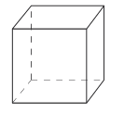

- Vypočítej povrch kvádru s hranami délek 150 cm, 8 dm, 0,5 m.
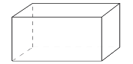

- Vypočítej objem krychle s hranou délky 0,5 m. Výsledek vyjádři v litrech.

- Vypočítej objem kvádru s hranami délek 1 m, 2,5 m, 4 m. Objem vyjádři v hektolitrech.

- Kolik metrů čtverečních papíru je třeba na polepení 10 reklamních krychlí s hranou délky 50 cm. Počítej, že musíš koupit o jednu čtvrtinu papíru navíc.

- Kolik metrů čtverečních natíráme v místnosti s rozměry podlahy 4 metry a 3 metry, a výškou 2,5 metrů. V místnosti jsou dveře s rozměry 1x2 metry a okno s rozměry 2x2 metry. (podlahu nenatíráme, pouze zdi a strop).

1. hodina – výpočty s krychlí a kvádrem - řešení
- Doplň tabulku:

 | vzorec pro výpočet povrchu | vzorec pro výpočet objemu
krychle | S = 6 ∙ a ∙ a | V = a ∙ a ∙ a
kvádr | S = 2 ∙ (a∙b + b∙c + a∙c) | V = a ∙ b ∙c

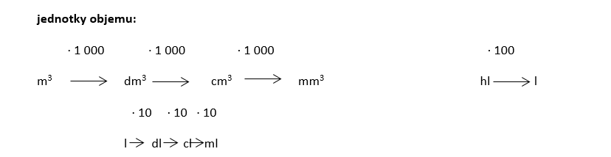
- Doplň převodovou řadu pro jednotky objemu:

m³ dm³ hl

l

- Převeď:

150 ml = 0,150 l 3,5 hl = 350 l
25 dl = 250 cl 1,5 m³ = 1 500 000 cm³
40 mm³= 0,000 040 dm³ 0,28 cm³ = 280 mm³
150 ml = 150 cm³ 200 l = 200 dm³

- Vypočítej povrch krychle s hranou délky 18 cm.
a = 18 cm
S = ? cm²
S = 6 ∙ a ∙ a
S = 6 ∙ 18 ∙ 18
S = 1 944 cm²

- Vypočítej povrch kvádru s hranami délek 150 cm, 8 dm, 0,5 m.
a = 150 cm = 15 dm
b = 8 dm
c = 5 dm
S = ? dm²
S = 2 ∙ (a∙b + b∙c + a∙c)
S = 2x (15x8 + 8x5 + 15x5)
S = 2x (120 + 40 + 75)
S = 2x (235)
S = 470 dm²

- Vypočítej objem krychle s hranou délky 0,5 m. Výsledek vyjádři v litrech.
a = 0,5 m = 5 dm
V = ? dm³
V = a ∙ a ∙ a
V = 5 x 5 x 5
V = 125 dm³ = 125 l

- Vypočítej objem kvádru s hranami délek 1 m, 2,5 m, 4 m. Objem vyjádři v hektolitrech.

a = 1 m = 10 dm
b = 2,5 m = 25 dm
c = 4 m = 40 dm
V = ? dm³
V = a ∙ b ∙c
V = 10 x 25 x 40
V = 10 000 dm³ = 10 000 l = 100 hl

- Kolik metrů čtverečních papíru je třeba na polepení 10 reklamních krychlí s hranou délky 50 cm. Počítej, že musíš koupit o jednu čtvrtinu papíru navíc.

a = 50 cm
S = ? cm²
S = 6 ∙ a ∙ a
S = 6 ∙ 50 ∙ 50
S = 15 000 cm²
10 krychlí: 10 x 15 000 = 150 000 cm²
jedna čtvrtina: 150 000 : 4 = 37 500 cm²
celkem: 150 000 + 37 500 = 187 500 cm²
187 500 cm² = 18,75 m²

- Kolik metrů čtverečních natíráme v místnosti s rozměry podlahy 4 metry a 3 metry, a výškou 2,5 metrů. V místnosti jsou dveře s rozměry 1x2 metry a okno s rozměry 2x2 metry. (podlahu nenatíráme, pouze zdi a strop).
a = 4 m
b = 3 m
c = 2,5 m
S = ? m²

podlahu nenatíráme:
S = 4x3 + 2x4x2,5 + 2x3x2,5
S = 12 + 20 + 15
S = 47 m²
Odečítám dveře + okno:
dveře: S = a x b
S = 1 x 2 = 2 m²
okno S = a x b
S = 2 x 2 = 4 m²
natíráme: 47 – 2 – 4 = 41 m²

